F5222 Scheda creata il 26 maggio 2026
Descrizione storico-bibliografica
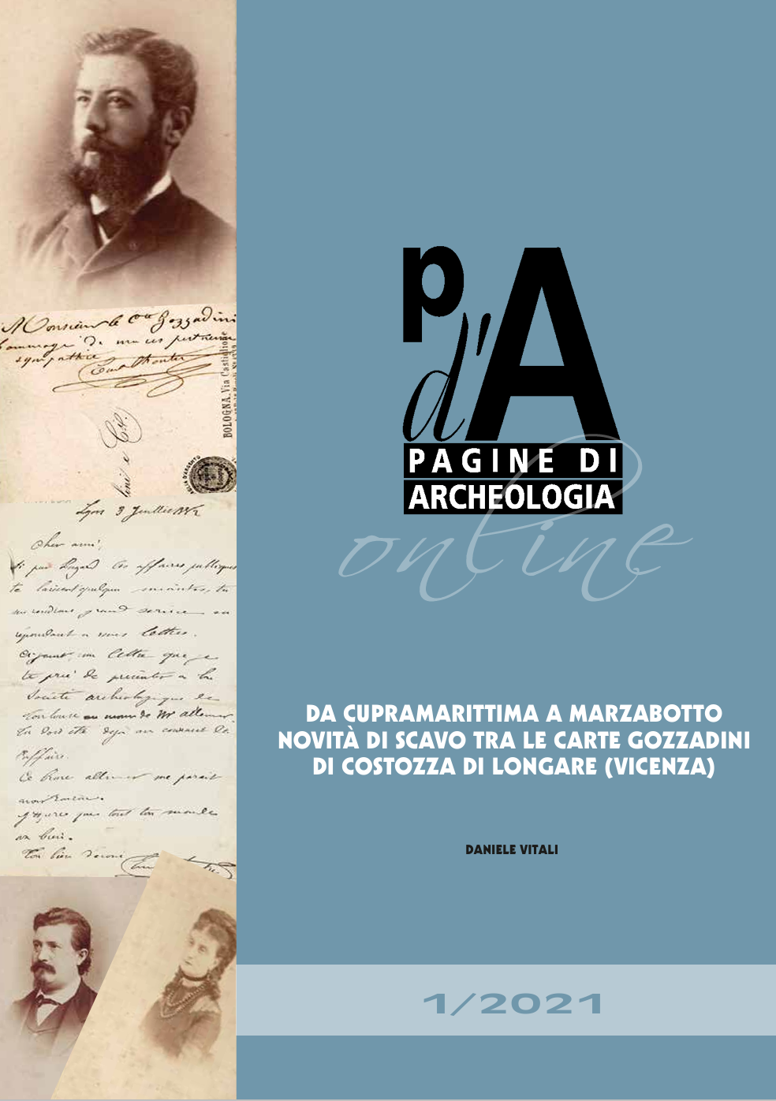
*Pagine di archeologia : studi e materiali : collana a cura di Giancarlo Ambrosetti, Roberto Macellari, James Tirabassi. - 1 (1996)-2012/2014. - Reggio Emilia : Civici musei, 1996-2014. - volumi : ill. ; 30 cm. ((Bimestrale legato in volume annuale; poi annuale in volume quinquennale. - In testa al frontespizio: Comune di Reggio Emilia, Civici musei. - Titolo della copertina: pd'A. - Dal 1998 il primo curatore scompare. - ISSN 1593-2435. - BVE0151285
Titolo acronimo: *pd’A
Autore: Ambrosetti, Giancarlo; Tirabassi, James; Macellari, Roberto; Civici musei <Reggio Emilia>

*Pagine di archeologia online : studi e materiali. - N. 1 (2021). - Reggio Emilia : Comune di Reggio Emilia, Musei Civici, 2021. – Testi elettronici ; 1 file PDF. ((Disponibile online
Volumi disponibili in rete: 1(2021)

*Nuove pagine di archeologia : studi e materiali. - N. 1 (2026)- . - Reggio Emilia : Musei Civici Reggio Emilia, 2026- . - volumi : ill. ; 30 cm. ((Periodicità non determinata. - Titolo della copertina: Nuove pd'A. - ISSN 1593-2435. - LO12177339
Variante del titolo: *Nuove pd'A
Volumi disponibili in rete: 1(2026)-

Soggetto: Archeologia - Reggio Emilia <prov.> - Periodici
Classe: D930.105

Informazioni storico-bibliografiche
2021. Pagine di Archeologia diventa online e raccoglie il testimone di un’esperienza di valore maturata in oltre vent’anni. Gli studi archeologici, per il periodo compreso tra Preistoria e Medioevo, resteranno il tema della rivista, ma essa allargherà il suo sguardo, superando da una parte confini geografici, dall’al tra antiche distinzioni tra discipline umanistiche e scientifiche. Saranno dunque accettati contributi re lativi ad altri territori, oltre quello reggiano, non solo di carattere archeologico ma anche archeometrico, naturalistico, ambientale, fisico, ossia di tutte quelle scienze fondamentali per una ricostruzione più esau riente e rigorosa possibile delle epoche passate. Nasce in versione digitale non soltanto per ri spondere alle esigenze di sostenibilità e sicurezza che la attuale situazione di emergenza sanitaria impone, ma soprattutto per favorire la più ampia accessibili tà alla ricerca scientifica specialistica sostenuta dalle istituzioni culturali pubbliche, con il fine generale di promuovere la crescita e il benessere dei cittadini. Solo attraverso una capillare diffusione su tutti i canali, formali e informali, la ricerca può rispondere effettivamente al compito più alto che essa si prefigge e cioè dare vita ad una vera democrazia della cultura, aperta a tutti e di cui tutti sono partecipi e responsabili.

Nuove Pagine di Archeologia
Nuove Pagine di Archeologia raccoglie il testimone di un’esperienza di valore maturata in oltre vent’anni. Gli studi archeologici, per il periodo compreso tra Preistoria e Medioevo, resteranno il tema della rivista, ma essa allargherà il suo sguardo, superando da una parte confini geografici, dall’altra antiche distinzioni tra discipline umanistiche e scientifiche. Saranno dunque presi in considerazione contributi relativi ad altri territori, oltre quello reggiano, non solo di carattere archeologico ed etnografico ma anche archeometrico, naturalistico, ambientale, fisico, ossia di tutte quelle scienze fondamentali per una ricostruzione più esauriente e rigorosa possibile delle epoche passate.
Oltre al consueto formato a stampa, sarà edita anche in versione digitale soprattutto per favorire la più ampia accessibilità alla ricerca scientifica specialistica sostenuta dalle istituzioni culturali pubbliche, con il fine generale di promuovere la crescita e il benessere dei cittadini. Solo attraverso una capillare diffusione su tutti i canali, convenzionali e digitali, la ricerca può rispondere effettivamente al compito più alto che essa si prefigge e cioè dare vita ad una vera democrazia della cultura, aperta a tutti e di cui tutti sono partecipi e responsabili.
I curatori https://www.musei.re.it/multimedia/pagine-di-archeologia-online/.

